编译原理课程实验报告
实验3：语义分析
姓名 | 吴海文 |  | 院系 |  | 软件学院 |  |  | 学号 |  | 1083710406
任课教师 |  | 王宏志 |  |  |  | 指导教师 | 张可佳
实验地点 |  | 软件学院三楼机房 |  |  |  | 实验时间 | 2010/12
实验课表现 |  | 出勤、表现得分 |  |  |  | 实验报告  得分 |  |  | 实验总分
 |  | 操作结果得分
一、实验目的
要求：需分析本次实验的基本目的，并综述你是如何实现这些目的的？
答：本次实验是对一段程序设计语言进行语义分析，对符号表等进行维护。
输入：经过前两次词法分析，语法分析的输出作为输入。
输出：有利于进行后台处理的中间代码。
我的实验中，完全是继承前2次试验的基础上，继续对标准C语言文法进行语义分析，当然，因为C语言文法语义之复杂度非常高，所以不可能对所有情况进行处理，只能实现其中一部分。尤其对于C语言极其复杂的类型处理，这是其他语言所无法比拟的地方，非常灵活，因此也给编译器设计人员带来了前所未有的困难。这方面我的实验做的还不够。希望以后有时间进一步实现了。

二、实验内容
要求：对如下工作进行展开描述
(1) 给出如下语言成分所对应的语义动作
• 函数定义(或过程定义)
• 变量说明
• 赋值
• 表达式
• 循环
• 分支
答：老师，您好，我的程序是用标准C语言文法进行直接处理的，所以语义动作也是尽我所能和C语言一样，但由于能力有限，不可能对所有情况进行处理，实现过程中也确实证明了一点：C语言文法语义之复杂确实是其他语言难以比拟的。所以在此不多写了，请看下文我是如何为了实现这一复杂文法语义而准备数据结构及实现的。

(2) 语义动作具体加入所涉及的数据结构及其物理实现
答：在我的程序中，为了之后扩充等方便，我的语义动作是这样安排的：
每一个归约产生式对应一个语义动作函数，并用哈希表将归约产生式名字和函数进行对应，其中用函数指针来指向相应的归约函数。
过程中为了增加归约语义动作及功能扩充之用，所以我全用了函数式宏替换将上述数据结构方便的进行了连接，如下代码所示：
- 语义动作和产生式用函数指针和哈希表进行对应：
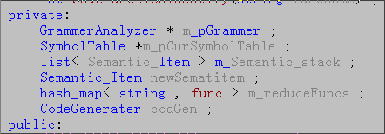

- 函数式宏申明：
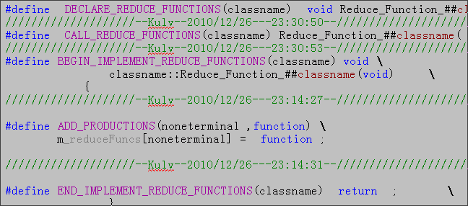

- 添加语义动作的方法：仅需加一条映射产生式，然后定义相应语义动作函数：
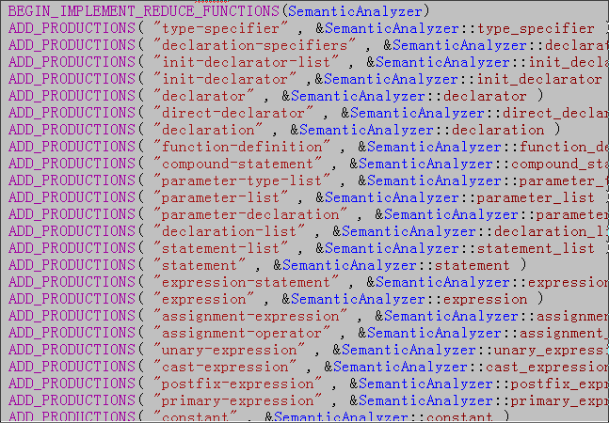

(3) 语义属性的分析、设计和实现。
答：由于C语言语义太多，下面仅以变量的申明进行实例：
首先我们看文法：
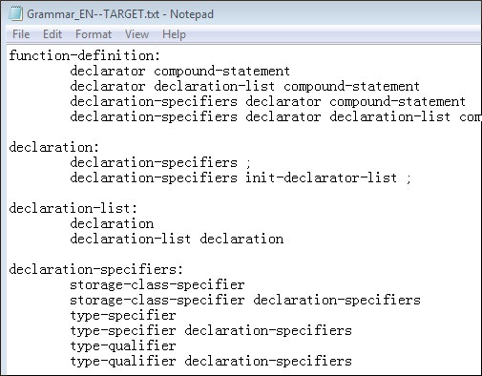

由此可知，只有当归约到：declaration-specifiers init-declarator-list ; 的时候，一个变量申明才结束。可是，问题出现了，declaration-specifiers里面包括变量类型，修饰符，等等。init-declarator-list则很复杂，下面看一下其文法：
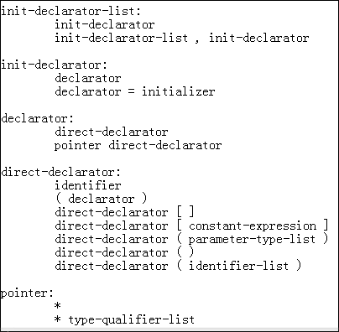
又牵出了一大堆规则：包括一个变量列表，就是说下面的语言是合法的：int a , b , c ;那么，就必须有一个继承属性对此进行处理！此外，综合属性也得不断的往上传递。这就是C语言类型的复杂性的地方，尤其加了指针后。
我在程序中的处理方法是这样的：将继承属性沿着隐式语法分析树一直往下传地，综合属性通过隐式的语法树进行上传。在适当的时候进行变量处理，填充符号表。请看下面的归约代码：
- 如果仅仅一个类型，那么不用处理，清空语义分析栈。
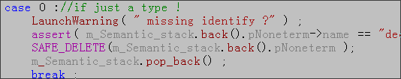

- 否则，是有效的变量定义，从语义分析栈里面取出继承属性：
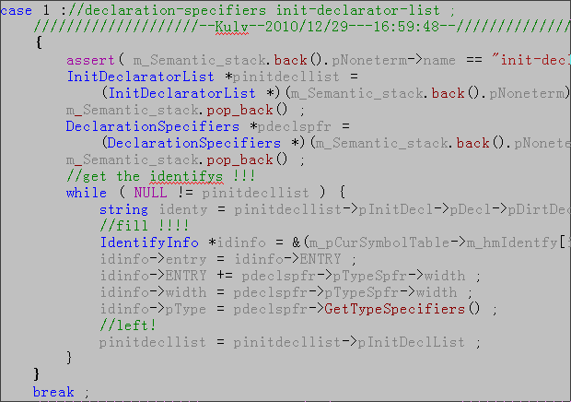
- 填充符号表：
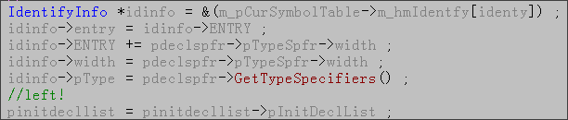

(4) 符号表的相关处理
答：符号表中，存储了变量的名称，入口地址，宽度，类型等信息。如下所示：
- 符号表中每一个变量的项的数据结构：
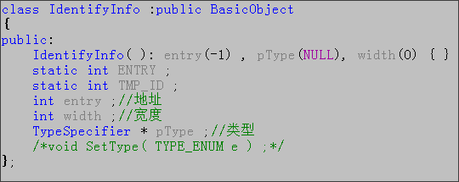

- 其中BasicObject是一个基类，用了处理指针的指向统一问题：
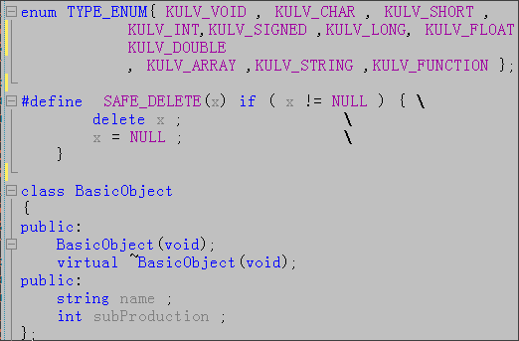

- 符号表的数据结构如下安排：
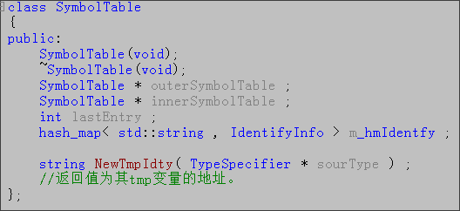
我的符号表是完全按标准符号表方法进行存储的，能够完全处理变量作用域的问题。用双向链表进行索引，查找等都 非常方便。
- 如下代码处理经常的临时变量建立：
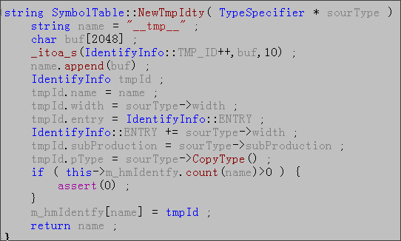

(5) 错误处理
答：语义分析的错误处理主要包括一些类型等的问题，下面列举一下其中几个：
- 由C语言自由的变量申明，只有类型没有变量的申明语句也是合法的，但是，这很可能不是程序员希望的，它很可能遗漏掉了变量，那么，我的程序会给出一个warning,并提示出行号和信息 :
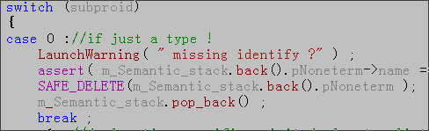
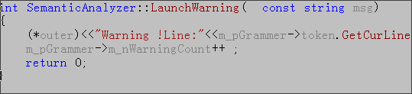
编译结果如下：
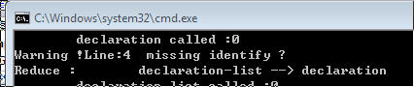
提示在第四行有个变量申明，但是没有标准符。测试代码如下：
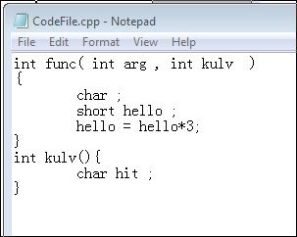
- 如果变量未定义先使用，下面的代码处理此类情形：
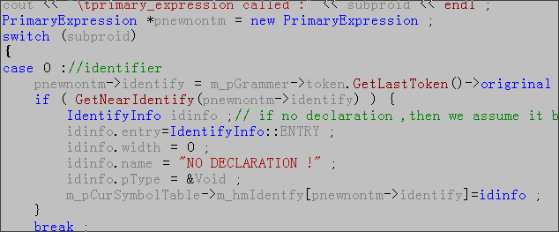
由此可以看出，其错误恢复机制也是很好的，可以马上恢复过来继续处理，这一点类似于一般编译器的实现。
测试代码如下：其中，noname是一个未申明的变量！！！
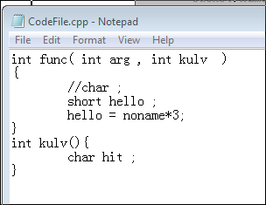

结果如下：正确显示行号和错误信息，并快速恢复过来，编译结果显示只有一个错误！！！！！
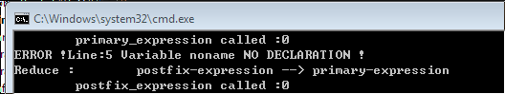
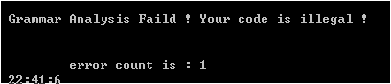

综上所述，其错误恢复处理策略也是很高效的，不但能快速检测到错误，而且能够迅速的回复过来，继续分析。以发现其他错误！

三、实验结果
要求：将实验获得的结果进行描述，基本内容包括：
- 针对一测试程序输出其语义分析结果；
答：测试用例如下：
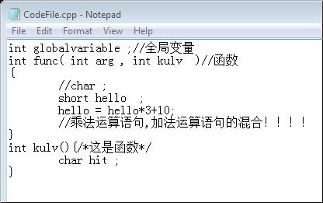

语义分析的结果如下：（从结果中可以看出：程序先计算乘法，然后计算加法！！老师：有点说明的是，下面中间代码中，您会发现中间变量建立的非常多，其实这是非常正确的，因为C语言文法的推导规则比较复杂，为了处理优先级，所以有很多的推导，所以才会有如下情况，当然，在代码优化时，下面的中间变量都是非常容易优化掉的，呵呵···）
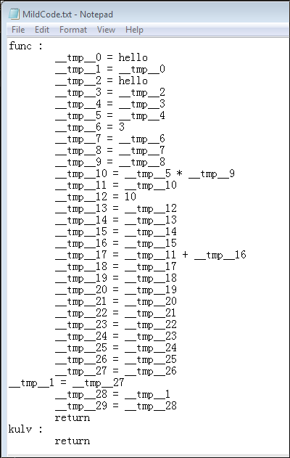

- 输出针对此测试程序对应的语义错误报告；
答：上述语法无错，下面来一个错误的看看程序性能：
代码如下：其中，noname是一个未申明的变量！！！
分析结果如下：正确显示行号和错误信息，并快速恢复过来，编译结果显示只有一个错误！！！！！
- 输出针对此测试程序经过语义分析后的符号表。
答：下面的测试程序代码：
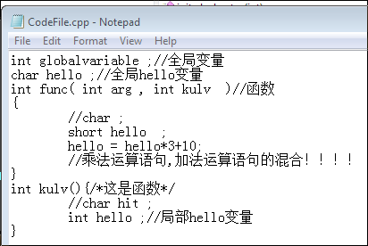

测试后的符号表如下：（注意，请老师注意一下，在每一个作用域中，都有一个hello的变量！！！）
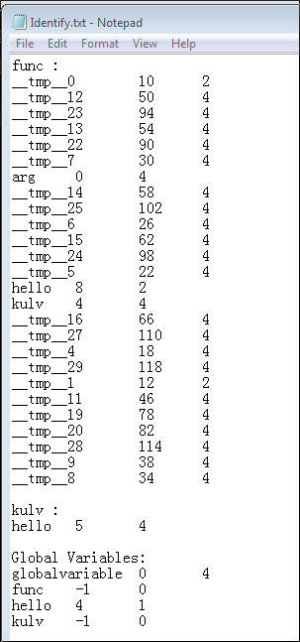
在代码程序目录中，分布如下：
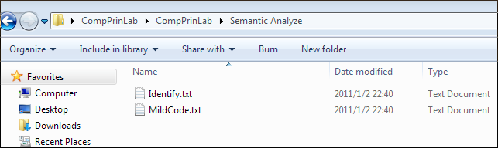
注：其中的测试样例需先用已编写的词法分析程序进行处理。

四、实验中遇到的问题总结
要求：主要阐述两方面的问题
- 实验过程中遇到的问题如何解决的？
着重从实验内容的实现、上机实践以及结果分析方面进行阐述。
答：对于C语言复杂的文法，一共有超过如何用语言进行表示？
解决方法：用下面的图来说明吧：
类文件目录如下：
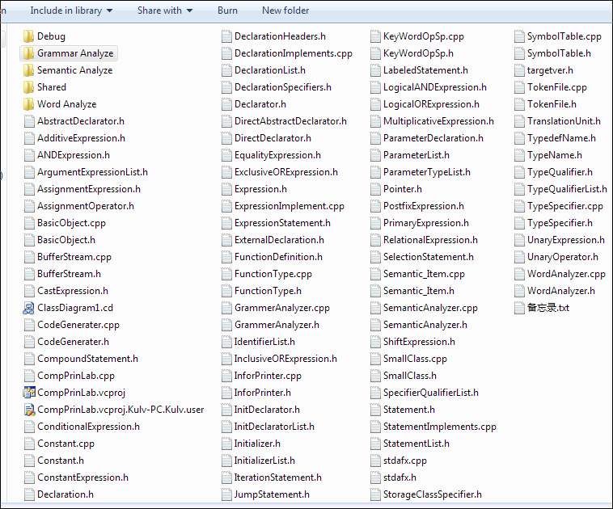

其中一个类的代码如下：
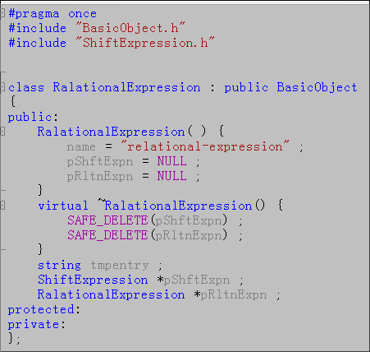

（二）思考题的思考与分析
思考题1：你编写的程序能否和语义动作完全无关，即无论什么样的语义动作，都不需要修改你编写的程序，说明要达到完全无关需满足什么样的条件？
答：不能，完全不能。这也是不可能达到的，因为“语义”即为语言的意义，意思表示，所以对于每一个文法产生式，其语义动作是完全根据语言的规定而变化的，不可能向语法意义定在里面的，所以才会有YACC，但是却没有语义分析器的生成器！

思考题2：如果你采用的自顶向下的语法分析，你是如何处理综合属性的，如果你采用的是自底向上的语法分析，你是如何处理继承属性的？
答：自顶向下：在归约完成的时候，进行语法分析树后序遍历时对综合属性进行处理。
自底向上：在分析过程中，将继承属性放到语义分析栈里面保存起来，然后传入下面的节点。

思考题3：你产生的结果(四元组)还需经过什么样的处理后就可以等价于汇编程序了？
答：还需要将if等跳转语句，赋值语句等进行处理，变量内存分配，堆栈处理等，才能够变成汇编程序。

五、实验体会
答：这是一次很深刻的体会，让我初步了解到了C语言复杂的文法进行语义分析时是如此的困难。
尤其是其多变自由的申明语句，让我很难掌握，呵呵。当然，我的语义分析程序只实现了其中部分功能，但是因为开始时设计时考虑到了后面的扩充，所以设计的比较合理。但是还是存在一些问题，比如变量的递归定义时处理的很无力等。请看下面的代码：
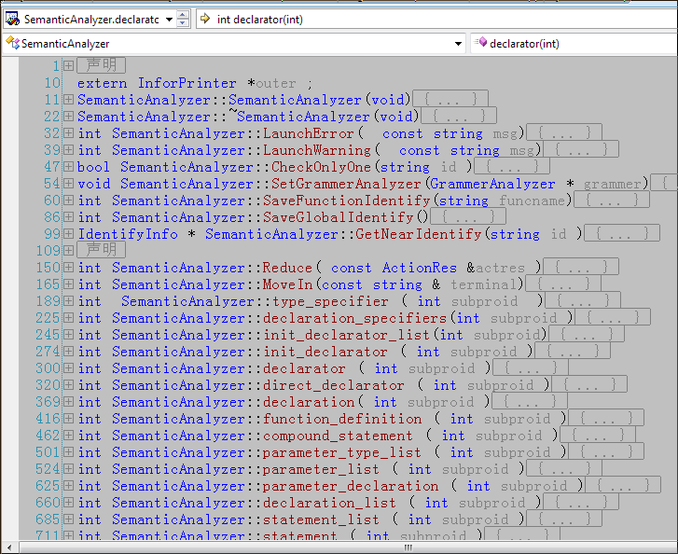
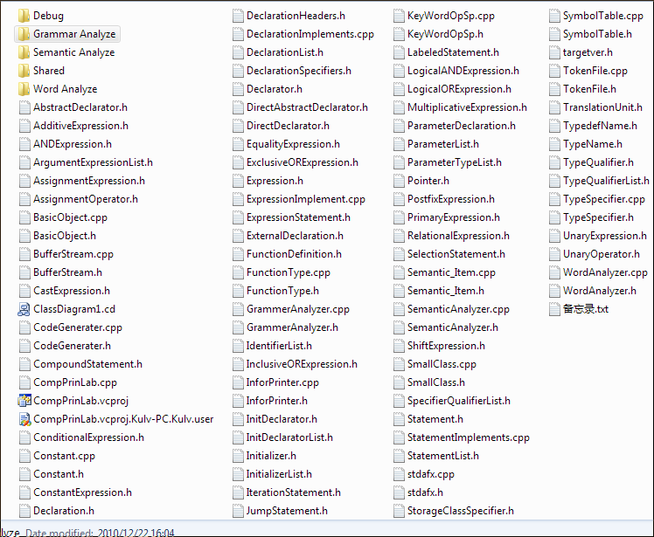

看到上面的代码和文件，发现这次实验走过的很有收获····

指导教师评语：

日期：

